数据库原理与应用第十八次作业

一、简答题（共1题，100分）
1、请设计一个图书馆数据库，此数据库中对每个借阅者保存读者记录，包括：读者号，姓名，地址，性别，年龄，单位。对每本书存有：书号，书名，作者，出版社。对每本被借出的书存有读者号、借出日期和应还日期。要求：给出E-R图，再将其转换为关系模型。
E 一 R 图：
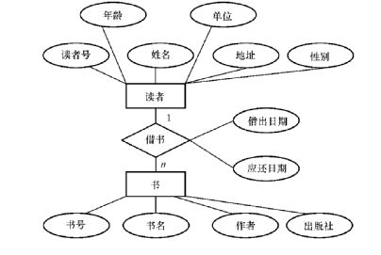
关系模型：
读者（读者号，姓名，性别，年龄，单位，地址），书（书号，书名，作者，出版社），借书（读者号，书号，借出日期，应还日期）

